ТЕМА УРОКА: Вычисление корня n-ой степени
Цели: ввести понятие корня n-ой степени из действительного числа; формировать умение вычислять корень n-ой степени. развивать мыслительные операции: синтез, анализ, обобщение. воспитывать чувство товарищества, аккуратность, усидчивость.

Ход урока
I. Организационный момент.
II. Устная работа.
1. Вычислите.
а) б) в) 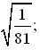
г) д) 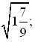 е)
2. Какие из следующих выражений имеют смысл.
а) б) 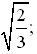 в)
г) д) 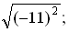 е) 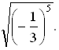
3. Решите уравнение.
а) х² = 1; б) х² = ; в) х² = –16;
г) х² = 0; д) х² = 5; е) х² = .
III. Объяснение нового материала.
Объяснение проводится в несколько этапов с опорой на понятие квадратного корня.
1. Рассмотреть ряд уравнений.
а) х⁴ = 1; б) х⁵ = 1; в) х³ = 8;
г) х⁷ = 0; д) х³ = 5; е) х⁴ = 5.
Корни первых четырёх уравнений находятся либо подбором, либо графически. Пытаясь решить последние два уравнения, приходим к выводу: ни подбором, ни с помощью графика нельзя найти точные значения корней.
Поставить перед учащимися проблему: как же поступать в подобных ситуациях?
2. Для решения проблемы предложить учащимся вспомнить, как они поступают в случае, если нужно решить уравнения вида х² = а.
Далее вспомнить определение квадратного корня и попросить учащихся проговорить, какое число они ищут при решении уравнения х³ = 5: «число, при возведении которого в третью степень получается 5».
Указать на то, что данная формулировка похожа на определение квадратного корня. После чего ввести значок корня третьей и четвёртой степеней.
3. Сделать вывод о том, что при решении уравнений вида х^{n} = а необходимо применить понятие корня n-ой степени. При этом, предложить учащимся самостоятельно рассмотреть все случаи, которые могут возникнуть при решении таких уравнений.
В тетрадях и на доске должна появиться запись:
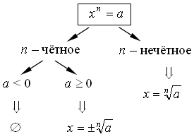
4. Вывести определение корня n-ой степени из действительного числа и попросить нескольких учащихся cформулировать его.
IV. Формирование умений и навыков.
На этом уроке основное внимание следует уделить формированию у учащихся таких умений: записывать и читать корни n-ой степени, оценивать приближённо их значения и вычислять их. Вопрос о сравнении корней n-ой степени и решении соответствующих уравнений лучше рассмотреть на следующем уроке.
Все задания можно разбить на 3 группы:
– чтение и запись корней n-ой степени;
– вычисление корней n-ой степени;
– оценка значений корней n-ой степени.
1 группа
1. № 33.1, 33.2.
2. Прочитайте выражения.
а) б) в) 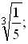
г) д) г) 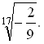
3. Какие из следующих выражений имеют смысл.
а) б) в)
г) д) 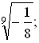 е) 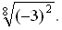
4. № 33.3.
2 группа
1. Вычислите.
а) б) в) 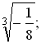 г)
д) е) ж) 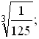 з)
и) к) 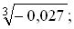 л) 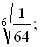 м)
2. Найдите значение выражения.
а) б) 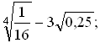
в) г) 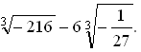
3. № 33.4 (а, б).
Решение:
Очень часто учащиеся допускают распространённую ошибку при выполнении подобных заданий: возводят в квадрат правую часть равенства и делают вывод. Очень важно, чтобы они осознали, что в первую очередь нужно проверять знак выражения.
а) 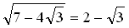;
2 – > 0;
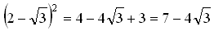.
Значит, равенство верно.
б) 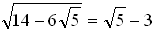;
– 3 < 0.
Значит, равенство неверно.
3 группа
1. Определите, между какими двумя натуральными числами расположен корень.
а) б) в) г)
2. Определите, к какому из натуральных чисел ближе лежит корень.
а) б) в) г)
V. Итоги урока.
Вопросы учащимся:
– Как графически можно решить уравнение вида х^{n} = a?
– Найдите корень уравнения х⁷ = 3.
– Дайте определение корня п-ой степени из действительного числа.
– Сколько корней может иметь уравнение вида х^{n} = a? Отчего это зависит?
– Как вычислить корень п-ой степени из числа?
– Когда корень п-ой степени не имеет смысла?
Домашнее задание: № 33.5 – 33.10.

